Cliente Revendedor

O que é:
Cliente Revendedor é um tipo de cliente que pode revender a cota a ele estabelecida pela criação de Clientes Finais ou até mesmo outros Clientes Revendedores Ao criar um novo cliente tipo revenda, a cota a ele estabelecida é decrescida do total existente da revenda superior. A administração pode ser feita pela revenda superior ou pelo usuário criado dentro desta nova revenda. Cliente Revendedor não podem conter contas de backup. Contas de backup é permitido apenas a Clientes Finais.
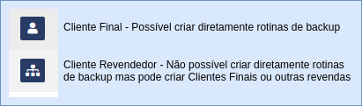

Processo para criar um Novo Cliente Revendedor
- Acesse seu painel.
- Clique no painel esquerdo em Clientes:
- No painel de cliente, clique na parte superior direita, em Novo Cliente Revendedor:
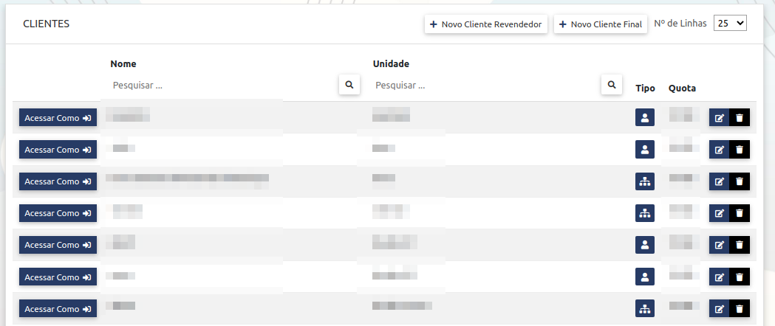
- No painel Formulário de Cliente Revendedor, preencha com:
  - Chave de Acesso à Unidade: Chave única de identificação da Revenda. Composta por letras minúsculas, números e - (ífem), sem espaços. Utilizada para acessar a interface do revendedor a partir de qualquer endereço diferente do domínio que o cliente registrou. Geralmente o nome fantasia da empresa, ou nome de marca. Deve ser único no sistema. Se já existente uma chave igual, será fornecida uma mensagem de erro. Nesse caso, troque o valor da chave e tente novamente.
  - Nome: O nome real da empresa ou revendedor. Este nome aparece nas pesquisas e nos relatórios.
  - Domínio: Domínio que o cliente irá utilizar para acesso ao painel. Se escolhido um subdomínio de bkp.plus, como por exemplo em subdomínio.bkp.plus não é necessário configurações adicionais e o sistema automaticamente disponibiliza este endereço web a revenda. Também pode ser utilizado um domínio/subdomínio próprio, mas exige configurações adicionais. Atenção: Para utilizar subdomínios próprios, por favor entre em contato com suporte ou comercial para configurações adicionais necessárias antes de utilizar o domínio próprio.
  - Cota (GB): Valor em GB que será disponibilizado a nova revenda. Este valor deve está disponível na revenda pai, e será decrescido do montante total da revenda pai.
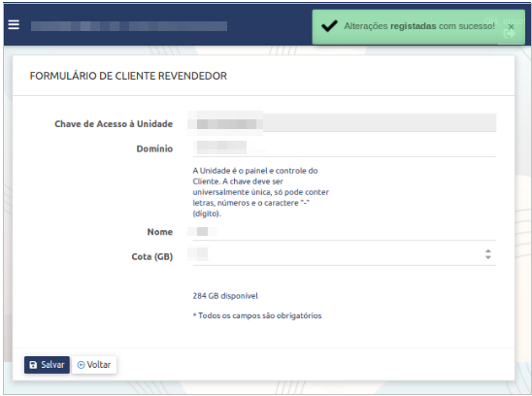
- Confirmando a criação da conta, clique a esquerda em Clientes e a direita em Acessar Como para acesso a nova conta criada.
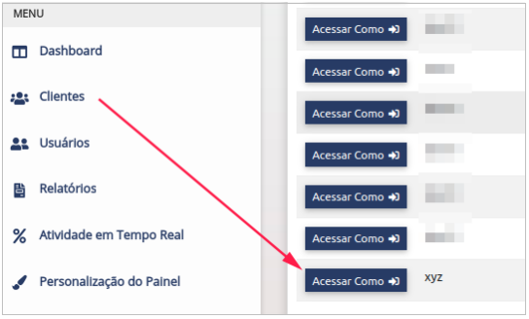
- É possível confirmar o acesso ao novo cliente confirmando na parte superior esquerda, onde o nome do Cliente aparece a direita da revenda.
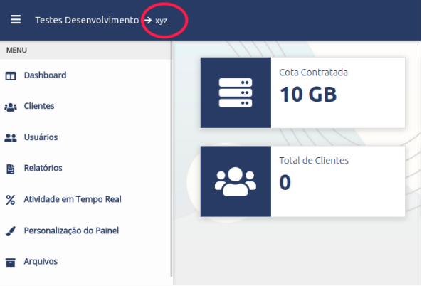
- Neste momento está administrando uma conta filha, no caso, uma Conta de Revenda. É possível criar novos Clientes Finais que podem ter Contas de Backup e/ou Usuários para a nova revenda criada.
- Verifique a documentação Usuário para novos usuários
- Verifique a documentação Clientes Finais para novas contas de clientes passíveis de conter contas de backup.

